Pilot Phone

Table des matières

**Introduction** 3

**Cahier de charges** 4

**Analyse fonctionnelle** 5

**Conclusion/Bilan** 6

**Annexes** 7

# **Introduction**

Description

Nous allons créer une application mobile qui permet de contrôler le drone avec des boutons prédéfinis.

Pourquoi avoir pris ce sujet ?

Nous avons pris ce sujet parce qu’on voulait apprendre de nouvelle technologie. Et nous ne voulons pas faire de la vr vu que tout la classe fessait de la vr.

Quel logiciel de développement ?

Android studio

# **Cahier de charges**

But

Le but du projet est de créer une application mobile qui permet de contrôler le drone.

Dans l’application on pourra faire des déplacements avec des boutons.

Fonctionnalités à réaliser

Outil

# **Analyse fonctionnelle**

Fonctionnement

Lorsqu’on démarre l’application, le logo du drone apparaît en haut et en bas à droite un bouton play.

* Après le bouton cliqué, une nouvelle interface apparaît. En première lieu le retour caméra sera tout en haut jusqu’à la moitié de l’écran.
* La deuxième partie de l’écran à gauche il y a 4 boutons de direction pour tourner à gauche, à droite, en haut, ou en bas.
* La deuxième partie de l’écran à droite il y a 4 boutons direction pour avancer, reculer, décaler à gauche ou décaler à droite.
* Tout en bas au milieu des flèches il y a un bouton paramètre qui permet de modifier les valeurs des boutons flèches.

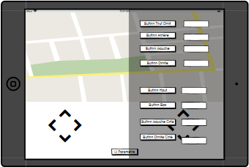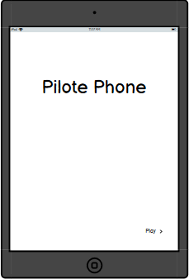



# **Conclusion/Bilan**

# **Annexes**